# 直接点击启动

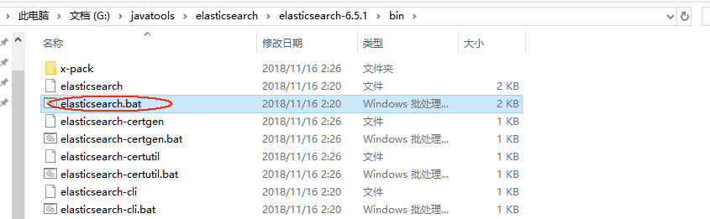

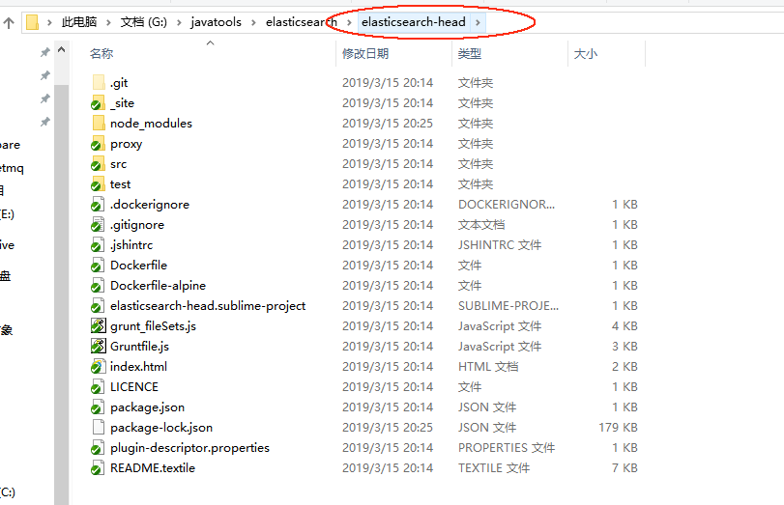

在这里进入到cmd，运行：npm run start

# 修改映射文件：mapping

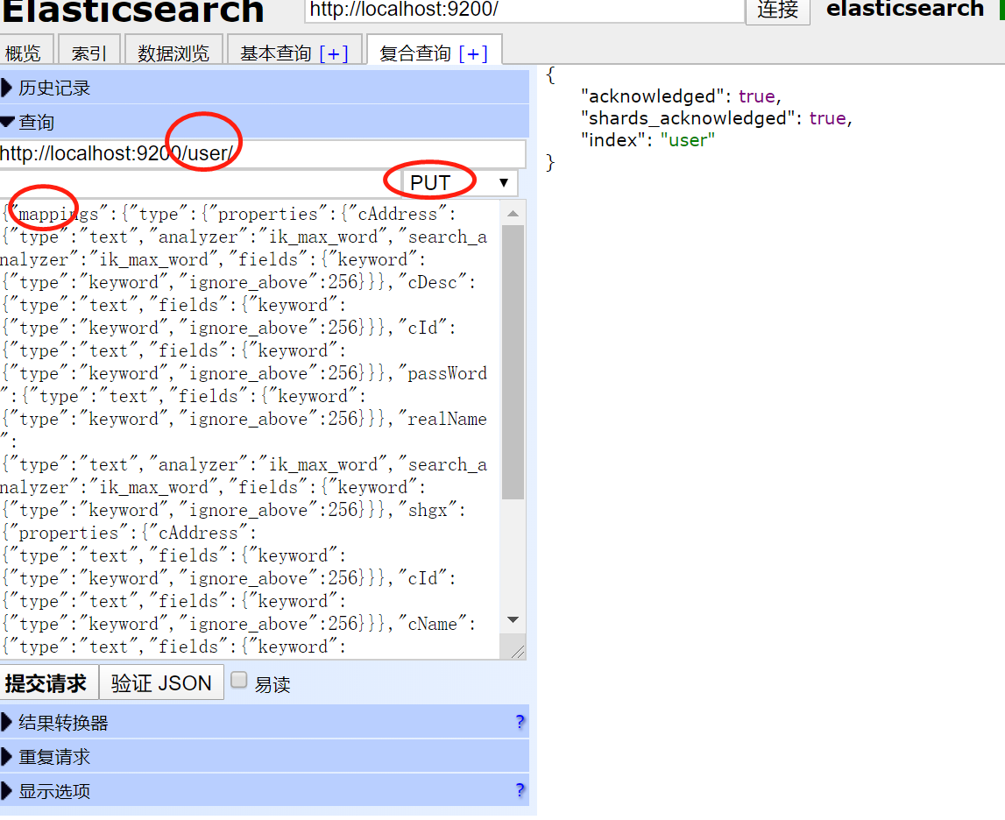

|  |
| --- |
| {  "mappings": {  "type": {  "properties": {  "cProvince": {  "type": "text",  "analyzer": "ik_max_word",  "search_analyzer": "ik_max_word",  "fields": {  "keyword": {  "ignore_above": 256,  "type": "keyword"  }  }  },  "cCity": {  "type": "text",  "analyzer": "ik_max_word",  "search_analyzer": "ik_max_word",  "fields": {  "keyword": {  "ignore_above": 256,  "type": "keyword"  }  }  },  "cRegion": {  "type": "text",  "analyzer": "ik_max_word",  "search_analyzer": "ik_max_word",  "fields": {  "keyword": {  "ignore_above": 256,  "type": "keyword"  }  }  },  "cAddress": {  "type": "text",  "analyzer": "ik_max_word",  "search_analyzer": "ik_max_word",  "fields": {  "keyword": {  "type": "keyword",  "ignore_above": 256  }  }  },  "cDesc": {  "type": "text",  "fields": {  "keyword": {  "type": "keyword",  "ignore_above": 256  }  }  },  "cId": {  "type": "text",  "fields": {  "keyword": {  "type": "keyword",  "ignore_above": 256  }  }  },  "passWord": {  "type": "text",  "fields": {  "keyword": {  "type": "keyword",  "ignore_above": 256  }  }  },  "realName": {  "type": "text",  "analyzer": "ik_max_word",  "search_analyzer": "ik_max_word",  "fields": {  "keyword": {  "type": "keyword",  "ignore_above": 256  }  }  },  "shgx": {  "type": "nested",  "properties": {  "cAddress": {  "type": "text",  "fields": {  "keyword": {  "type": "keyword",  "ignore_above": 256  }  }  },  "cId": {  "type": "text",  "fields": {  "keyword": {  "type": "keyword",  "ignore_above": 256  }  }  },  "cName": {  "type": "text",  "fields": {  "keyword": {  "type": "keyword",  "ignore_above": 256  }  }  },  "cSex": {  "type": "text",  "fields": {  "keyword": {  "type": "keyword",  "ignore_above": 256  }  }  },  "cUserId": {  "type": "text",  "fields": {  "keyword": {  "type": "keyword",  "ignore_above": 256  }  }  },  "dAge": {  "type": "long"  }  }  },  "srjl": {  "type": "nested",  "properties": {  "cUserID": {  "type": "text",  "fields": {  "keyword": {  "ignore_above": 256,  "type": "keyword"  }  }  },  "dSrje": {  "type": "float"  },  "cID": {  "type": "text",  "fields": {  "keyword": {  "ignore_above": 256,  "type": "keyword"  }  }  }  }  },  "userName": {  "type": "text",  "fields": {  "keyword": {  "type": "keyword",  "ignore_above": 256  }  }  }  }  }  }  } |